达州市卫生和计划生育委员会简报

第39期
达州市卫生和计划生育委员会 2015年8月5日

达州市召开2015年疾控工作推进会暨职业
放射卫生和生活饮用水监测培训会

2015年7月28日，市卫生计生委在大竹县东湖国际酒店召开了2015年疾控工作推进会暨职业放射卫生和生活饮用水监测培训会。参加会议的有市疾控中心班子成员及相关业务科室负责人，市卫生监督执法支队负责人，市中心医院及达州华康体检医院负责人；各县（区、市）卫生计生局分管局长、疾控股股长，疾控中心主任、职业放射和饮水监测科室负责人，卫生执法监督大队大队长，渠县结防所所长；大竹县疾控中心领导班子和各业务科室负责人及大竹县各乡镇卫生院院长。

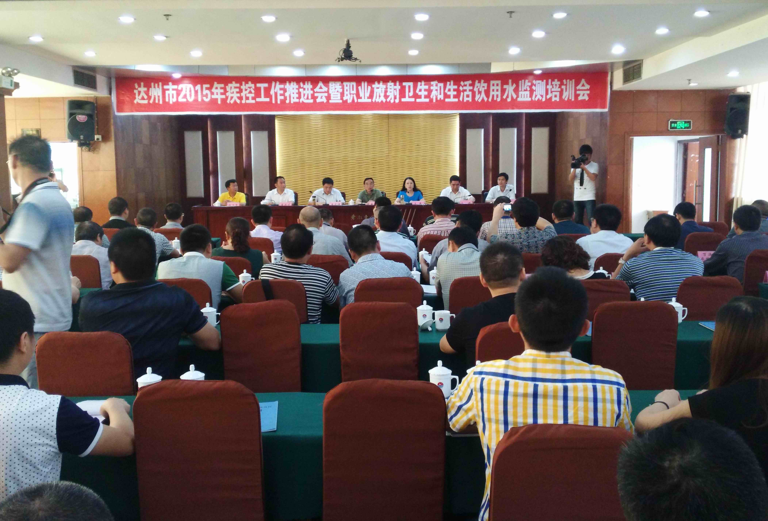
会议总结了达州市2015年上半年疾控工作；分析了全市上半年法定传染病疫情形势；传达了前阶段全省生活饮用水、职业卫生等疾控相关工作会议精神；通报了全市免疫规划、慢性病防治、食品安全风险监测、职业卫生检测等情况；安排部署了下半年的工作。会议开展了“2015年重点职业病监测与职业病健康风险评估、职业健康检查、职业病诊断与鉴定”等相关内容的培训。会上，市疾控中心曾凡伟主任作了题为“依法推进疾控事业健康发展”的专题讲座，大竹县人民政府王英副县长、县卫生计生局黄远才局长作了大会致辞，大竹、宣汉两县交流了疾控机构等级评审经验。
市卫生计生委唐启烈副主任充分肯定了我市2015年上半年疾控工作取得的成绩，他认为，我市上半年疾控工作有序推进，已初见成效。他指出，疾病预防控制工作是整个大卫生的基础性工作，是一个系统工程，量大面宽，需要得到党委政府重视、多部门协作配合及卫生系统内部多方面协作配合等各方面支持与配合。我们要正视边远地区和流动人口的免疫规划、传染病网络报告、重性精神病的管理及下半年生活饮用水的监测等问题和困难，认真规划下半年的工作，要从抓重点，突难点，补薄弱这三个环节采取措施，有序推进，确保全年疾控工作绩效目标全面完成。他要求，下半年一要进一步做好传染病网络直报工作；二要进一步做好艾滋病、结核病和乙肝等重大传染病的防控；三要进一步强化免疫规划工作；四要进一步做好新发传染病的防控工作；五要进一步推进慢性病、重性精神病的防控管理；六要强化职业放射卫生和生活饮用水监督监测工作。

抄送：市委办、市政府办、市人大办、市政协办；省卫生计生委疾控处。

